

**中四·心语**

• **DAILY LIFEmmexport1594010006013**



↓↓↓

**/2024/12/19**

我们的主题——《可爱的动物》

mmexport1594010011544

** 01 来园情况 **

1. **来园人数**：今天是星期一，阴天。共有20位小朋友来园，5位小朋友请假。最近班级里感冒咳嗽的孩子比较多，请大家多关注孩子身体状况变化，及时和老师反应。

**2.来园情绪：**来园的小朋友们能热情地和四位老师打招呼，继续保持哦。

3.**来园情况：**大部分幼儿都能准时来园，继续保持。

**重点观察记录**

|  |  |  |  |  |  |
| --- | --- | --- | --- | --- | --- |
| **序号** | **姓名** | **主动做游戏计划（⭐主动签到△需要提醒）** | **序号** | **姓名** | **主动做游戏计划（⭐主动签到△需要提醒）** |
| **1** | **张梓祎** | **△** | **14** | **徐燃** | **⭐** |
| **2** | **丁秋铭** | **⭐** | **15** | **郭静悠** | **病假** |
| **3** | **吴燚** | **⭐** | **16** | **夏一心** | **⭐** |
| **4** | **梁佳硕** | **△** | **17** | **殷颂惜** | **⭐** |
| **5** | **金文哲** | **⭐** | **18** | **顾语汐** | **病假** |
| **6** | **刘郑勋** | **⭐** | **19** | **卢兰熙** | **△** |
| **7** | **张铭昊** | **⭐** | **20** | **易筱曦** | **病假** |
| **8** | **熊梓轩** | **⭐** | **21** | **王婉苏** | **⭐** |
| **9** | **程诺** | **病假** | **22** | **徐旻玥** | **⭐** |
| **10** | **孙思淼** | **⭐** | **23** | **汪雪婷** | **⭐** |
| **11** | **官同羽** | **⭐** | **24** | **张竹青** | **⭐** |
| **12** | **褚浩宸** | **病假** | **25** | **蔡娅宁** | **⭐** |
| **13** | **赵奕承** | **⭐** |  |  |  |

mmexport1590938236088 02区域游戏mmexport1590938236088

|  |  |  |
| --- | --- | --- |
| D:/桌面/IMG_1734.JPGIMG_1734 | D:/桌面/IMG_1735.JPGIMG_1735 | D:/桌面/IMG_1736.JPGIMG_1736 |
|  |  |  |
| D:/桌面/IMG_1738.JPGIMG_1738 | D:/桌面/IMG_1737.JPGIMG_1737 | D:/桌面/IMG_1623.JPGIMG_1623 |
|  |  |  |

mmexport1590938236088 03户外游戏mmexport1590938236088

根据《3-6岁儿童学习与发展指南》中指出：幼儿阶段是儿童身体发育和技能发展极为迅速的时期，也是形成安全感和乐观态度的重要阶段。发育良好的身体、愉快的情绪、强健的体质、协调的动作、良好的生活习惯和基本生活能力是幼儿身心健康的重要标志，也是其他领域学习与发展的基础。中班幼儿要学会拍球，玩球，所以今天我和孩子们一起玩皮球和呼啦圈。部分幼儿拿着皮球开始拍起来，比起小班的时候，幼儿的进步比较大。不管是抛接球还是原地拍球能力都比以前进步了。

|  |  |  |  |
| --- | --- | --- | --- |
| D:/桌面/IMG_1740.JPGIMG_1740 | D:/桌面/IMG_1742.JPGIMG_1742 | D:/桌面/IMG_1744.JPGIMG_1744 |  |

**特别提醒：**

1.天气渐冷，有的幼儿穿的衣服比较多，还是以适宜幼儿运动为主。

2.及时提醒幼儿根据自己的出汗量，穿脱外套，有需要及时喝水小便。

mmexport1590938236088 04集体活动mmexport1590938236088

* **综合：《冬爷爷的礼物》**

一年四季轮回转，冬[季](http://baike.baidu.com/subview/19085/5089545.htm)是一年当中[最寒冷的季节](http://baike.baidu.com/view/3913955.htm)，有着显著的特征：气温低，很多植物会落叶，有的植物通过降低自身含水量，以适应低温条件，安全渡过寒冷的冬季。有的动物会选择冬眠，如：青蛙、蛇、熊等[候鸟](http://baike.baidu.com/view/21245.htm" \t "_blank)会飞到较为[温暖](http://baike.baidu.com/view/3370.htm" \t "_blank)的地方越冬。人们在服饰上也有显著的变化，会在冬天加厚衣物、做运动、用取暖工具来进行御寒。在该活动中我们利用大自然的神奇变化这一因素，充分挖掘它的潜在的教育价值，引导幼儿多方位地感知冬季特有的季节特征以及人们在冬天里的活动等。

|  |  |  |
| --- | --- | --- |
| D:/桌面/IMG_1797.JPGIMG_1797 | D:/桌面/IMG_1779.JPGIMG_1779 | D:/桌面/IMG_1792.JPGIMG_1792 |

mmexport1590938236088 05生活活动mmexport1590938236088

1.午餐/点心情况

今日午餐：玉米饭、萝卜炖牛肉、青菜炒腐竹和鸡蛋竹荪汤。今天的牛肉是幼儿比较喜欢的，大家都习惯先吃肉，再吃菜，大部分孩子们的速度还是比较快的。后期天气越来越冷，希望个别幼儿加快速度。

幼儿经过一个月的家园配合，在幼儿园已经都能尝试用筷子进餐了。但是有的幼儿使用不是很熟练，在教师的提醒下，也能自己收拾好桌面。

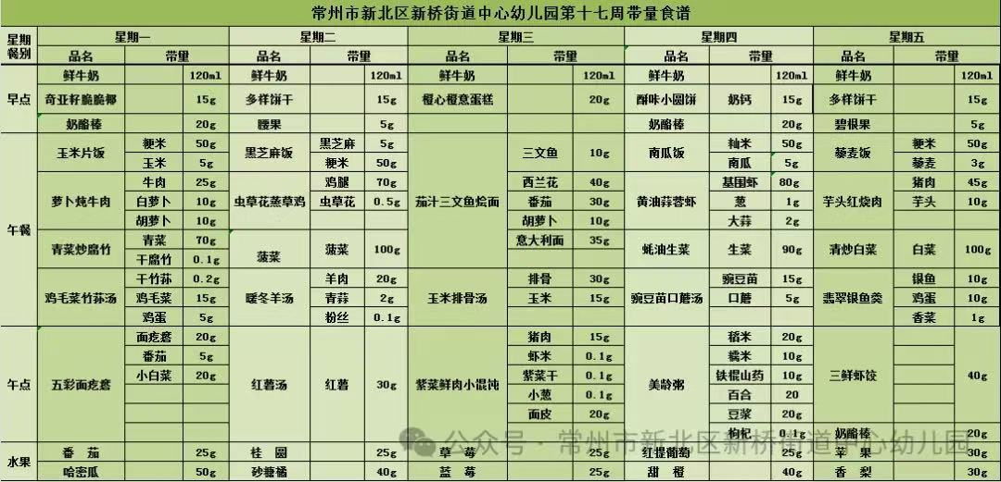

2.午睡情况

1.今天所有的幼儿能够在1:00前入睡。有的孩子出汗比较多，在巡视过程中还需要给孩子适当增减被子。本周大部分幼儿已经换了厚被子，所以在脱衣服之前还是要关注幼儿的穿脱衣，提醒幼儿尽量穿一件衣服睡觉。

2. 有的幼儿由于在户外活动时出汗比较多，所以根据幼儿的情况垫背巾还是要垫好的，以及教师要及时帮助幼儿更换。

** 05温馨提示 **

★**1.孩子来园时，尽量给孩子穿宽松的衣服、鞋子，并检查自己的孩子是否携带危险物品如：如扣子、刀子、小球等，以确保孩子的安全。**

**★2.天气渐冷，所有幼儿都穿着外套来园。家长在家可以告知幼儿，运动的时候如有出汗可以及时脱衣。**

**★3.最近的天气早晚温差比较大，可以多给幼儿喝水，预防感冒。如果幼儿有何不适，要及时与教师联系，以免交叉感染。**

**谢谢大家的支持与配合！**

**—END—**

在一起的点滴都值得记录

**mmexport1591077507835**